Charte graphique

Projet tutoré S2 – 2020

Trembleau – Pazola – Zheng – Perrin – Seignovert - Tallandier

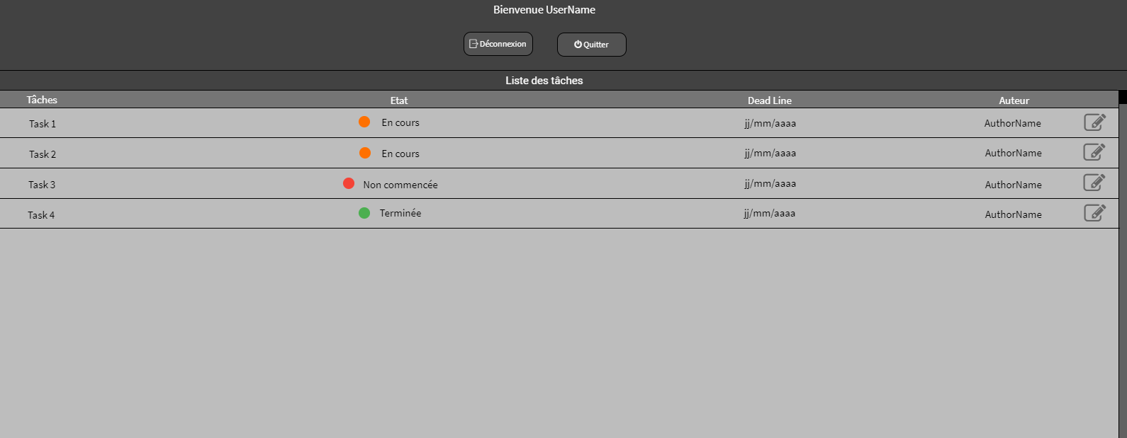

Couleurs

Fond de l’entête

Fond de la liste

Couleur de police

Typographie

Source Sans Pro

Lorem ipsum dolor sit amet, consectetur adipiscing elit, sed do ejusmod tempor indidunt ut labore et dolore magna aliqua. Ut enim ad minim veniam, quis nostrud exercitation ullamco laoris nisi ut aliquip ec ea commodo consequat.

1 2 3 é è à ù & ç ? ; , . : / !

LOGO